Combinación, Permutación y conteo

Combinación, Permutación y conteo
Autor: Santiago Hincapié Arango
Ingeniería de sistemas, Universidad tecnológica de Pereira, Pereira, Colombia
Correo-e: Santiago.hincapie@utp.edu.co

Resumen— Las combinaciones, permutaciones y conteo son diferentes técnicas que hay para contar todas las posibilidades que hay al momento de hacer una acción, o escoger diferentes opciones, estas técnicas permiten que el ejercicio de contar sea más efectivo gracias a las fórmulas que se plantean. En otras palabras, las técnicas de conteo, son aquellas para usar en eventos difíciles de cuantificar.

Palabras clave— Conteo, Combinación. Permutación, Técnicas.

Abstract— The combinations, permutations and counting are different techniques that there are to tell all the possibilities that exist when making an action, or choose different options, these techniques allow the counting exercise to be more effective thanks to the formulas that are presented. In other words, counting techniques are those to be used in events that are difficult to quantify.

Key Word — Count, Combination. Permutation, Techniques.

INTRODUCCIÓN

Es muy común ver en situaciones del diario vivir diferentes, situaciones en donde nos toca escoger diferentes opciones para realizar acciones como elegir que comer, elegir diferentes prendas de ropa, escoger la placa de un carro y demás. Para esto, y para ver cuáles son las posibilidades de realizar todas las acciones posibles, se utiliza lo que es conocido como técnicas de conteo, aquí se encuentran diferentes métodos, como las combinaciones, las permutaciones o variaciones, las cuales se encargan de cualquier condición que haya en las posibilidades, como en el que haya un orden establecido, o en donde se repitan varias veces un mismo objeto, y así sucesivamente.

CONTENIDO

- Combinaciones sin repetición. Una combinación, es un arreglo de elementos en donde no nos interesa el lugar o posición que ocupan los mismos dentro del arreglo. En una combinación nos interesa formar grupos y el contenido de los mismos., es decir el orden, importa. Aquí está su fórmula y un programa que hace los procesos automáticamente.[1]
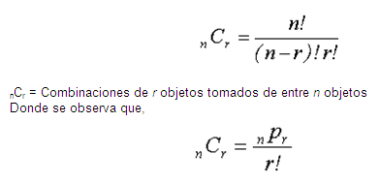

- Combinaciones con repetición. Por otra parte, hay otro tipos de combinaciones, en donde se cumple su premisa principal, que es que el orden no importa, pero en este caso “Combinaciones con repetición de m elementos tomados de n en n son los distintos grupos de n elementos iguales o distintos que se pueden hacer con los m elementos que tenemos, de forma que dos grupos se diferencian en algún elemento y no en el orden de colocación.”[2] esto en palabras más comunes quiere decir que se pueden elegir un elemento varias veces en un conjunto indicado. Su fórmula es esta:
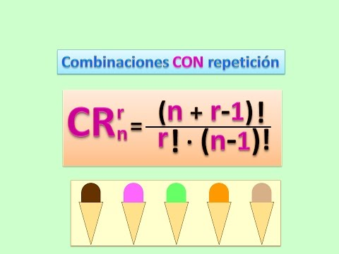

- Permutaciones sin repetición . Ya nos referimos a las permutaciones como un arreglo de elementos donde importa el orden, ya toca hablar de su caso contrario, en donde SI importa el orden, estas son las permutaciones en cual dice que “sería un arreglo de elementos en los cuales sí nos interesa la posición que ocupa cada uno de ellos.” [3]. Es normal ver estos casos en situaciones como una elección de gabinete de presidencia, en donde importa el orden para escoger cargos como presidente, vicepresidente y más cargos, su fórmula es esta.
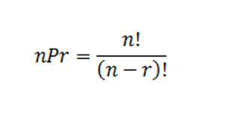

- Permutaciones con repetición. Como en el caso de las combinaciones, en las permutaciones pueden ocurrir casos donde ciertos elementos se repiten varias veces, obviamente sin dejar la premisa principal, que es que el orden debe importar y debe ser claro al momento de hacer el conteo, con palabras más técnicas esto quiere decir que “Permutaciones con repetición de n elementos donde el primer elemento se repite a veces, el segundo b veces, el tercero c veces” [4]. La fórmula para realizar el conteo de este caso es:

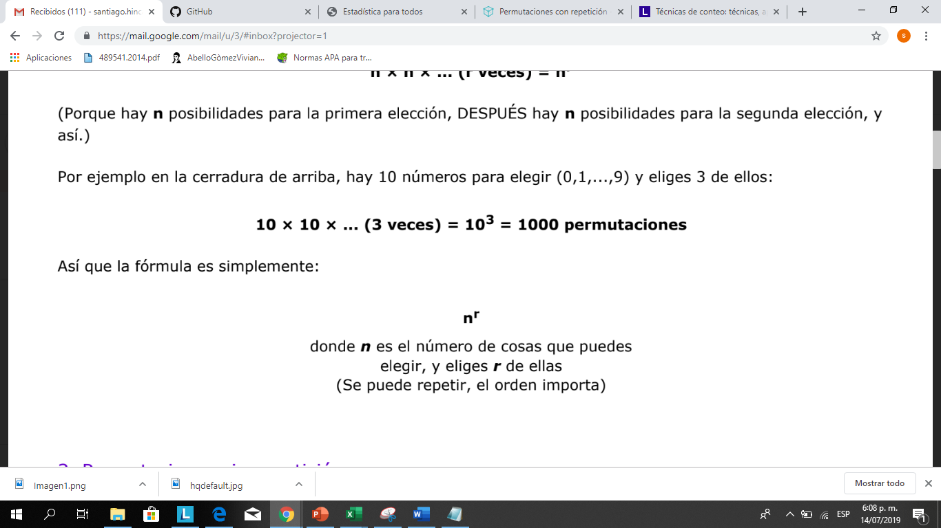

- Principio multiplicativo. Ya dejando casos tan específicos como el de las permutaciones y el de las combinaciones, existen una técnicas de conteo, las cuales son básicas, una de ellas es la del principio multiplicativo, que es cuando “Es por ello que este principio se llama multiplicativo, e implica que todos y cada uno de los pasos que se necesitan para llevar a cabo la actividad deben de realizarse uno tras otro.” [5], esto quiere decir que es cuando, hay distintas formas para realizar algo, entonces se multiplica cada opción de cada sub acción para realizar la acción principal. Su fórmula es:
N₁ x N₂ x ..........x N_{r} maneras o formas

- Principio aditivo. Y ya finalmente, otra técnica de conteo, la cual es base para entrar en este tema es el principio aditivo, el cual dice que “Este principio es muy simple, y consiste en que, en el caso de existir varias alternativas de realizar una misma actividad, las formas posibles consisten en la suma de las distintas formas posibles de realizar todas las alternativas.” [6] esto a diferencias del principio de multiplicación se cuentas las acciones principales, es decir no hay sub divisiones ni nada por lo común, por lo cual es más sencilla. Su fórmula es.

M + N + .........+ W maneras o formas

- CONCLUSIONES
Siendo así es importante reconocer que hay 2 tipos de conteo, las permutaciones y combinaciones, y dentro de cada una de están 2 casos diferentes que es cuando se repite y cuando no, es muy importante entender cual es la situación, para así realizar el procedimiento correcto, también es necesario considerar que hay dos principios de conteo los cuales sirven como base para llegar a esto, como lo son el principio aditivo y el principio multiplicativo. También hay ciertos softwares, los cuales facilitan el procedimiento para dichas acciones, en el cual sólo toca colocar los datos, y el computador automáticamente hace la fórmula y entrega el resultado.[7]

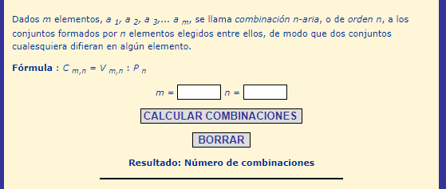

REFERENCIAS

Referencias de publicaciones periódicas:
- https://www.lifeder.com/tecnicas-de-conteo/#Combinaciones
- http://recursostic.educacion.es/descartes/web/materiales_didacticos/Combinatoria/combinacionescon.htm
- https://www.lifeder.com/tecnicas-de-conteo/#Permutaciones
- https://www.superprof.es/apuntes/escolar/matematicas/probabilidades/combinatoria/permutaciones-con-repeticion.html
- https://www.lifeder.com/tecnicas-de-conteo/#Principio_multiplicativo
- https://www.lifeder.com/tecnicas-de-conteo/#Principio_Aditivo
- http://www.estadisticaparatodos.es/software/misjavascript/javascript_combinatorio2.html#7

